Objectifs :

- Connaître les conditions pour qu’un solide soumis à 3 forces soit en équilibre et donc vérifier son équilibre.
- Déterminer les caractéristiques d’une ou deux forces en construisant le dynamique.

- Citez les 3 conditions pour qu’un solide soumis à 2 forces soit en équilibre.
-
-
-
Le solide ci –contre est – il en équilibre ? Justifier. \s\up 7(\d (₂
- \s\up 7(\d (
-
-

- On représente une force par un ……………….

- Pour additionner 2 vecteurs, il suffit de les placer ………………………..

Exemple : additionner les vecteurs \s\up 7(\d (₁ et \s\up 7(\d (₂ de la figure 1. Que remarquez - vous ?
Dans le cas présent, la force résultante est ………………….

ACTIVITE 1 : dynamique de forces d’un solide.

Définition : Représenter le dynamique de forces d’un solide, c’est additionner tous les vecteurs forces
auxquelles le solide est soumis pour trouver la force résultante.

Exemple : Un traîneau est tiré par 2 chiens :
- Le chien A tire le traîneau avec une force \s\up 7(\d (₁ de 200 N.
- Le chien B tire le traîneau avec une force \s\up 7(\d (₂ de 250 N.

- Représenter en rouge et vert ces 2 forces sur le schéma ci–dessous. ( 1 cm → 50 N )
- En additionnant les 2 vecteurs à partir du point O, déterminer graphiquement l’intensité de la force résultante de l’action des 2 chiens que vous dessinerez en bleu.
- Indiquez en pointillés la direction et le sens pris par le traîneau.
- Mêmes questions pour les cas n°2 et 3.
???
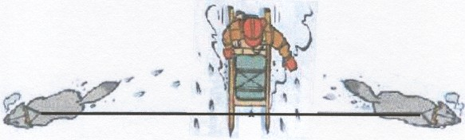

Cas n°1 :

+
O

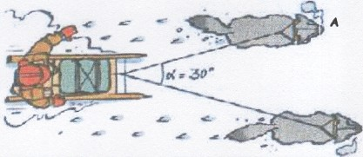
Cas n°2 :

B
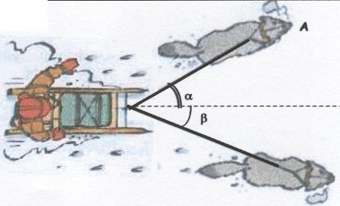

Cas n°3 :

B

Que peut – on dire des intensités des forces \s\up 7(\d (₁ et \s\up 7(\d (₂ si les angles α et β sont égaux et que la traîneau va en ligne droite ?

Nous avons construit ici des dynamiques de 2 forces, voyons le cas où le solide est soumis à 3 forces.
Il suffira de mettre les 3 ……………… bout à bout.

Exemple : Le traîneau est cette fois-ci tiré par trois chiens.
- Les chiens A, B et C tirent le traîneau avec une force F₁ = F₂ = F₃ = 200 N.
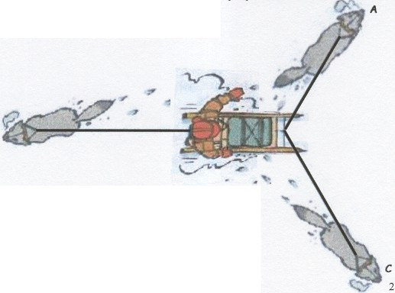
- Les angles α, β et γ font chacun 120°.
M

- Représenter en rouge chacune des 3 forces sur le schéma ci–dessous. (1 cm → 50 N)
- En additionnant les 3 vecteurs à partir du point O, déterminer graphiquement l’intensité de la force résultante de l’action des 3 chiens.
- Indiquez en pointillés la direction et le sens pris par le traîneau.
???

O
⁺
Conclusion :

Exercice : 1. Construisez, à partir des points O, le dynamique de forces des solides dans les cas suivants. Méthode : utilisez compas ou équerre ou rapporteur.
Indiquez en vert la force résultante dans chaque cas. Quelle est son intensité ?

Qu’indique cette force résultante ? ( 1 cm → 100 N )

1)
\s\up 7(\d (₁ \s\up 7(\d (₂ + O

\s\up 7(\d (₃

2) \s\up 7(\d (₁

\s\up 7(\d (₂ +
O
\s\up 7(\d (₃

3)
\s\up 7(\d (₁

\s\up 7(\d (₂
+ O

\s\up 7(\d (₃

4)
\s\up 7(\d (₁

O +
\s\up 7(\d (₃ \s\up 7(\d (₂

ACTIVITE 2 : Solide soumis à 3 forces.

- Montage : réaliser l’équilibre comme indiqué sur le schéma ci – dessous.

C +
B +
+ A

Plaque légère en carton.

masse de 150 Grammes

- Observations :

Indiquez le nombre et le nom des actions exercées sur la plaque.
-
-
-
Calculer l’intensité de l’action exercée par la masse. ( g = 10 N/KG )

- Manipulation :

3.1. Placer une feuille de papier sur le tableau magnétique sous votre montage et relever :
- les points A,B et C d’application.
- les droites d’action. ( Elles sont données par les …………………………………………….)
- les intensités de chacune des actions.
3.2. Enlever la feuille de papier et sur celle – ci :
- représenter les 3 actions.
- prolonger les 3 droites d’action. Que constatez – vous ?

3.3. À partir du point O construire le dynamique des 3 actions. Que remarquez – vous ?
⇒

Conclusion : ( à retenir )

Si un solide soumis à 3 actions mécaniques est en équilibre :

- Les droites d’action sont dans un même ………………
- Les droites d’action sont ………………… en un même point.
- Le dynamique de forces est …………………………

ACTIVITE 3 : 2 exemples d’application.

La plaque lourde : 1. Réaliser le montage suivant pour avoir un équilibre.
2. Mettre une feuille de papier sous la plaque.
3. Relever les droites d’action, les points d’application et les intensités.
4. Construire sur la feuille les actions \s\up 7(\d (₁ et \s\up 7(\d (₂. ( 1cm → ……)
5. Construire le dynamique.

Le dynamique est – il fermé ? Est - ce normal ? Que peut – on en conclure ?

Quelles doivent – être les caractéristiques de \s\up 7(\d (₃ pour que le dynamique soit fermé ?
-
-
-
Quel est le nom de la force \s\up 7(\d (₃ ? Comment connaître précisément son intensité ?

Le plan incliné : il s’agit d’un cylindre pouvant se déplacer sans frottement sur une pente. O+
G+

M₂
x B
45°
+A
1. Déterminer la masse du cylindre. M₁ = ………… g.
2. Réaliser l’équilibre du cylindre avec des charges. M₂ = ……… g
3. Faire le bilan des actions s’exerçant sur le cylindre.
-
-
-

Le cylindre étant en équilibre, que peut – on dire du dynamique de forces ?

Compléter les deux premières lignes du tableau de caractéristiques puis en traçant le dynamique de forces, déterminez les caractéristiques de la troisième force.
Action |  | Point d’application | Droite d’action | Sens | Intensité
\s\up 7(\d (
\s\up 7(\d (_{F/C}
\s\up 7(\d (_{P/C}
Que va t-il se passer si on relève le côté gauche du plan incliné ?

